ANEXO No1 DATOS DEL PROCESO

LAS OFERTAS DEBEN TENER UNA VALIDEZ MÍNIMA DE NOVENTA DÍAS (90) DÍAS CALENDARIO, CONTADOS PARTIR DE LA FECHA DE ENTREGA DE LA MISMA.
OBJETO DEL PROCESO DE  SELECCIÓ N | LA ADQUISICIÓN DE ELEMENTOS DE LENCERÍA DE CAMA Y DE BAÑO CON DESTINO A LA SEDE HABITACIONAL CRISTÓBAL COLÓN - SHCC DE LA DIRECCIÓN DE FAMILIA Y BIENESTAR DEL EJÉRCITO
Presupuesto | El Gobierno Nacional mediante Decreto No. 1621 de 2024 del 30 de diciembre de 2024" Por el cual se liquida el Presupuesto General de la Nación para la vigencia fiscal de 2025, se detallan las apropiaciones y se clasifican y definen los gastos.  El presupuesto asignado para la presente contratación se encuentra a cargo al Plan Anual de Adquisiciones para la vigencia 2025, Así mismo, dicho presupuesto fue clasificado en el artículo presupuestal asignado: Unidad Ejecutora 15-01-03-085, por valor de CIENTO TRES MILLONES DOSCIENTOS SEIS MIL SETECIENTOS DE PESOS MCTE ($103.206.700,00), INCLUIDO IVA (Según Aplique), respaldado con el Certificado de Disponibilidad Presupuestal No. 15425 de fecha 13 de mayo de 2025 expedido por el Jefe de Presupuesto y distribuido en los siguientes rubros presupuestales:  CERTIFICADO DE DISPONIBILIDAD PRESUPUESTAL (CDP): ANEXO A LOS DOCUMENTOS DEL PROCESO EN SECOP II  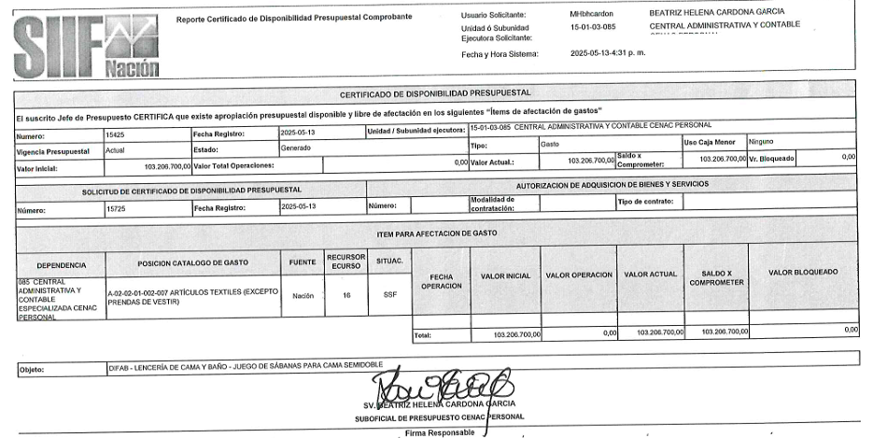
  ARTICULO PRESUPUESTAL (SIIF NACIÓN) | RECURSO | DESCRIPCIÓN DEL RUBRO | UNIDAD BENEFICIADA | VALOR
  02-02-01-002-007 | 16 | ARTICULOS TEXTILES (EXCEPTO PRENDAS DE VESTIR | DIFAB | $ 103.206.700,00
  TOTAL |  |  |  | $ 103.206.700,00
TIPO DE CONTRATO | COMPRAVENTA
MODALIDAD  DE SELECCIÓN | MINIMA CUANTIA
SUSCRIPCI  ON DEL CONTRATO | Dentro del tercer (03) dia hábil siguiente a la fecha de publicación de la adjudicación
CONSTITUCI ÓN DE LA GARANTÍA  ÚNICA | Dentro de Un día hábil siguiente a la firma del contrato
PLAZO DE  EJECUCIÓN Y LUGAR DE ENTREGA | El plazo de ejecución será hasta el día 15 septiembre de 2025 previa aprobación de la garantía única que ampara las obligaciones del contrato, de la expedición del Registro Presupuestal y la acreditación de los aportes parafiscales.  LUGAR DE PRESTACION DE LOS SERVICIOS  Los bienes adquiridos en el presente proceso serán entregados en las Instalaciones de la sede Habitacional Cristóbal Colón - SHCC ubicada en la CRA 9 No. 103 – 35 Guardia Escuela de Guerra, cantón norte ciudad de Bogotá D.C.  La formalización Administrativa se realizará en la Central Administrativa y Contable de Personal - CENAC PERSONAL, ubicada en el Cantón Occidental del Ejercito; Carrera 46 No. 20B – 99 localidad de Puente Aranda, en la Ciudad de Bogotá.  Todas las entregas serán coordinadas a través del supervisor del contrato nombrado mediante resolución por el ordenador del gasto de la dirección de Bienestar y Disciplina.  Se debe elaborar un acta de recibo a satisfacción debidamente suscrita por el supervisor del contrato y un delegado de la firma contratista.  El transporte de los bienes objeto del contrato hasta el lugar de entrega, los seguros de transporte por robo, destrucción, pérdida de los mismos, serán asumidos por cuenta y riesgo del contratista y a favor de la entidad contratante, de la misma manera todos aquellos costos asociados al cumplimiento del objeto contractual.
MONEDA DE PAGO | Pesos colombianos
FORMA DE PAGO | La CENTRAL ADMINISTRATIVA Y CONTABLE ESPECIALIZADA DE PERSONAL cancelará el valor del contrato resultante mediante UN PAGO, de acuerdo a la entrega, teniendo en cuenta los valores ofertados y adjudicados dentro de los sesenta (60) días calendario siguientes, de conformidad con la ley 2024 del 23 de julio de 2020 “por medio de la cual se adoptan normas de pago en plazos justos en el ámbito mercantil y se dictan otras disposiciones en materia de pago y facturación” de acuerdo al recibo a satisfacción los Bienes por parte del Supervisor del Contrato, de acuerdo a la presentación de la facturación causada, recepciones a satisfacción de los bienes y previa asignación del cupo PAC por parte del Ministerio de Hacienda y Crédito Público, previo cumplimiento de los siguientes requisitos:  - Factura con los impuestos que aplican.  - Acta de recibo a satisfacción de los servicios recibidos por parte Ministerio de Defensa Nacional – Ejército Nacional – Central Administrativa y Contable - CENAC PERSONAL, debidamente suscrita por el Supervisor del contrato, un representante del Contratista.  - Entrada al Almacén, cuando aplique.  - Informe de supervisión.  - Situación de recursos por parte del Ministerio de Hacienda y Crédito Público Dirección del Tesoro Nacional (Asignación cupo PAC).  - Presentación de factura en Original, (Deberá presentar facturación electrónica de estar obligado), de conformidad con la resolución No. 000042 del 05 de mayo de 2020.Así mismo deberá cargar los documentos soporte del pago por la sección “ejecución “en la plataforma del SECOP II  - Que se ejecuten los demás trámites administrativos correspondientes.  NOTA 1: En el evento de prórroga en la entrega del objeto del contrato, por causa imputable al contratista, el pago se postergará en el mismo lapso de la prórroga.  Notas para la presentación de factura electrónica (Circular externa 020 del 12 de abril de 2021 – Ministerio de Hacienda y Crédito Público):  - Los proveedores y contratistas que son persona natural al registrarse en la factura seleccionen como tipo de contribuyente persona natural y no persona jurídica, porque al ser validado con el tercero del SIIF Nación no coincidirá y será devuelta la factura para su corrección desde la emisión.  - Es importante que los proveedores y contratistas sepan que si no existe una comunicación de devolución no se debe volver a enviar la factura, porque se devolverá por ya estar procesada.  - Los proveedores y contratistas con la responsabilidad tributaria de facturar electrónicamente que, por regla general, cuando se emita la factura deberán registrar en las notas u observaciones, en estricto orden, la identificación presupuestal de la entidad adquiriente, los datos del contrato o caja menor y el correo del aprobador de la siguiente manera:  INFORMACION A TENER EN CUENTA POR EL PROVEEDOR  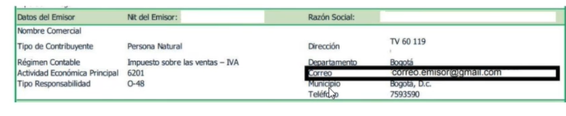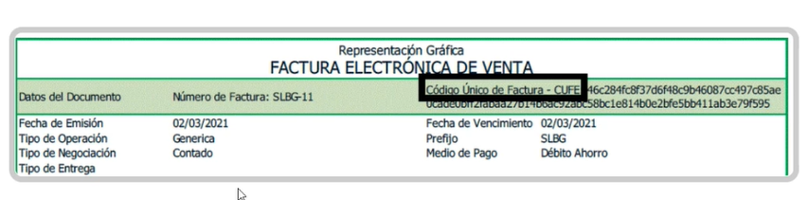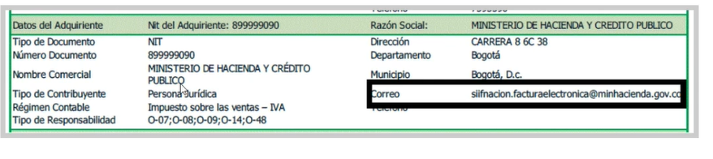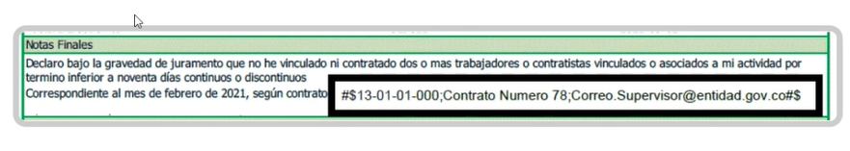  Correo: Siifnacion.facturaelectronica@minhacienda.gov.co  Asunto:  15-01-03-85;contrato#XXX;maryan.perez@buzonejercito.mil.co  ADJUNTO:  CARPETA  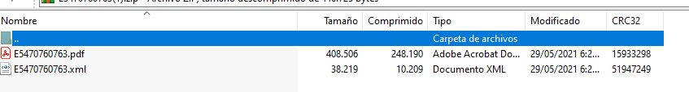  Sin esta referencia o si se registra en un orden distinto, no existe forma de identificar a la entidad y al aprobador de la factura y, en consecuencia, se devolverá automáticamente al emisor.
CRONOGRAMA | El cronograma del proceso será de acuerdo a lo establecido en el SECOP II  ESTE CRONOGRAMA PUEDE ESTAR SUJETO A CAMBIOS MEDIANTE ADENDAS  EXPEDIDAS EN CASO DE DISCREPANCIAS PREVALECE EL PUBLICADO EN LA PLATAFORMA SECOP II.

